The future of power monitoring

Benfeld, mars 2018
Les dernières innovations Socomec garantissent des installations fiables grâce à des solutions de management de l’énergie durables et intelligentes.

Equipés pour les installations intelligentes d'aujourd'hui - et demain - les développements produits de Socomec connectent le monde de l'énergie à la révolution numérique pour réduire les coûts d'installation et améliorer les performances, sécuriser l'alimentation et simplifier la gestion de l'énergie pour les applications critiques.

Des technologies d’avant-garde pour plus de simplicité et de performances
Le futur du power monitoring a été réinventé, avec trois nouvelles technologies disponibles avec les systèmes DIRIS A-40 et DIRIS Digiware pour des niveaux de précision inégalés.

PreciSense : des produits qui redéfinissent les standards de la précision de mesure
La technologie PreciSense vous garantit une précision 100% fiable et sur l’ensemble de la chaîne de mesure.
La technologie PreciSense permet de garantir la précision des mesures électriques :
- Pour la chaine globale.
- Pour des données fiables.
- Pour des actions correctives pertinentes.

La technologie PreciSense offre la meilleure précision du marché quel que soit le type de capteurs de courant utilisé (fermés, ouvrants, flexibles ou embarqués dans module DIRIS Digiware S).

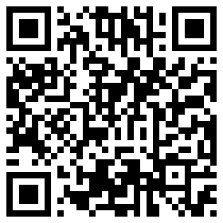 Voir la vidéo

VirtualMonitor : la solution simple et économique pour surveiller vos appareils de protection
La technologie Virtual Monitor permet d’installer une solution de monitoring, simplement et à tous les niveaux de l’installation.
Virtual Monitor réalise :
- La détection de la position ou de l’état de l’appareil.
- La détection du déclenchement de la protection.
- Le comptage du nombre de manoeuvres.

La technologie VirtualMonitor permet de surveiller l’état des appareils de protection :
- Sur l’ensemble de l’installation (sans place supplémentaire).
- À distance et en temps réel.
- Sans matériel ni câblage supplémentaire (sans ajout d’un contact auxiliaire).

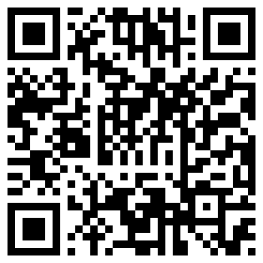 Voir la vidéo

AutoCorrect : le logiciel qui neutralise les erreurs de câblage
La technologie AutoCorrect permet de s’assurer à tout moment du bon câblage des équipements, évitant ainsi les interventions sur site.

La technologie AutoCorrect garantie le fonctionnement du système de mesure grâce à une détection simple et rapide des erreurs de raccordement :
- Contrôle automatique du câblage (repérage du séquencement des phases et configuration automatique du sens du courant).
- Correction des erreurs d’un simple clic.
- Fonction disponible hors charge.
La correction des erreurs s’effectue sans aucune intervention sur le câblage.

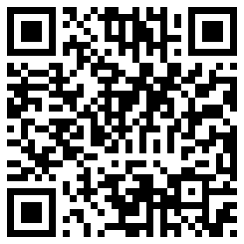 Voir la vidéo

Les technologies PreciSense, VirtualMonitor et AutoCorrect sont intégrées dans les systèmes de mesure Socomec.

DIRIS Digiware
Système de mesure et de surveillance de l’énergie électrique pour installations AC

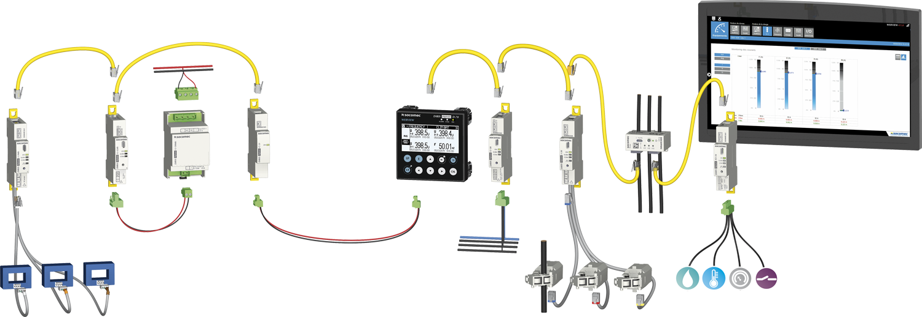

DIRIS A-40
Centrales de mesure multifonctions

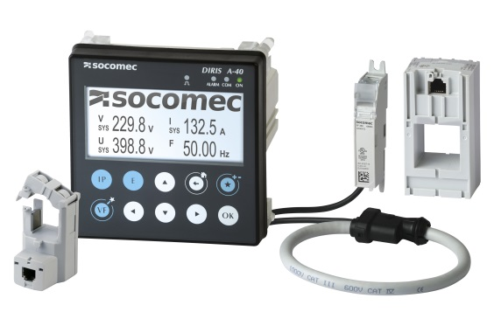
En savoir plus : http://www.socomec.fr/energy-efficiency_fr.html

A PROPOS DE SOCOMEC |  | PLUS D’INFORMATIONS
Créé en 1922, SOCOMEC est un groupe industriel indépendant de plus de 3100 personnes réparties à travers le monde dans 27 filiales. Sa vocation : la disponibilité, le contrôle et la sécurité des réseaux électriques basse tension… avec une préoccupation accrue pour la performance énergétique de ses clients. En 2016, SOCOMEC a réalisé un chiffre d’affaires de 480 millions d’euros. |  | Contact presse  Virginie GUYOT  MarCom Manager  E-mail : virginie.presse@socomec.com  www.socomec.fr

